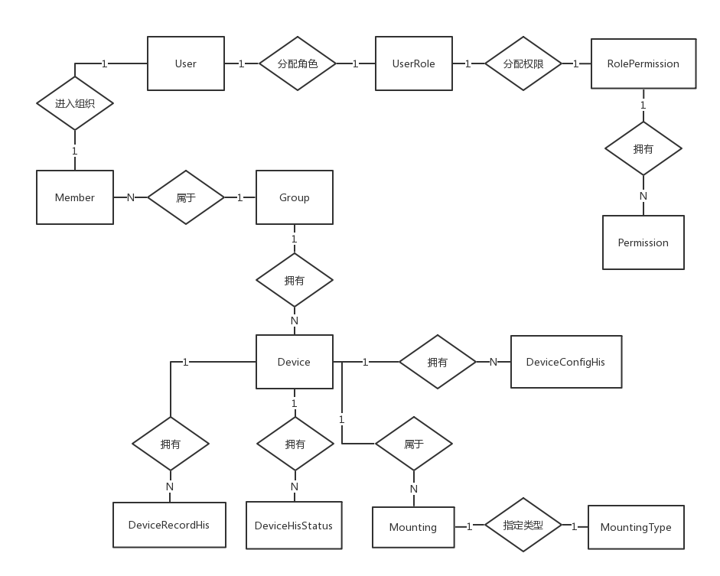

字段是小写的

字符集 utf8

排序规则 utf8_general_ci

ENGINE=InnoDB  
DEFAULT CHARACTER SET=utf8 COLLATE=utf8mb4_general_ci

**User 用户表**

|  |  |  |  |
| --- | --- | --- | --- |
| 名 | 类型 | 长度 | 说明 |
| Id | Int | 11 |  |
| Username | Varchar | 50 | 用于登录 |
| Password | Varchar | 50 |  |
| Email | Varchar | 50 | 邮箱 |
| Phone | Varchar | 20 | 手机 |
| Question | Varchar | 100 | 找回密码问题 |
| Answer | Varchar | 100 | 找回密码答案 |
| Role | Int | 4 | 角色1-普通用户,2-管理员，3-超级用户 |
| Status | int | 4 | '状态，1：正常，0：冻结状态，2：删除 |
| d_id | Int | 11 | 所属组织编号 |
| create_time | datetime | 0 | 创建时间 |
| Update_time | datetime | 0 | 最后一次更新时间 |
| login_time | datetime | 0 | 登录时间 |
| last_login_time | datetime | 0 | 最后登录时间 |

**Role角色表**

|  |  |  |  |
| --- | --- | --- | --- |
| role_id | Int | 4 | 角色id |
| roleName | Varchar | 10 | 角色名称 |

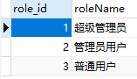

**role_permission 角色权限表**

|  |  |  |  |
| --- | --- | --- | --- |
| **roleid** | **int** | **4** | **角色id** |
| **p_id** | **Int** | **4** | **权限id** |

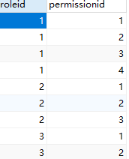

**User_role 用户角色表**

|  |  |  |  |
| --- | --- | --- | --- |
| userid | Int | 11 | 用户id |
| roleid | int | 4 | 角色id |

**Permission 权限表**

|  |  |  |  |
| --- | --- | --- | --- |
| id | int | 4 |  |
| P_Name | varchar | 20 | 权限名称 |
| detail | varchar | 100 | 权限说明 |
| status | int | 4 | 状态，1：正常，0：冻结 默认正常 |

**Tbl_emp 员工/表 member**

|  |  |  |  |
| --- | --- | --- | --- |
| Emp_id | int | 11 | 用户id |
| Emp_name | varchar | 50 | 用户名 |
| gender | Char | 1 | 性别男0女1 |
| Email | varchar | 50 | 邮箱 |
| D_id | int | 11 | 部门id |

**Tbl_dept 组织表 /部门 group**

|  |  |  |  |
| --- | --- | --- | --- |
| Dept_id | int | 10 | 默认0未分组 |
| Dept_name | Varchar | 30 | 部门、分组名称 |
| company | Varchar | 30 | 企业 |
| Have_id | bigint | 20 | 拥有设备id |

**Heard 心跳表**

|  |  |  |  |
| --- | --- | --- | --- |
| Id | Int | 11 |  |
| dev_id | int | 11 | 设备id |
| dev_type | Dev_type | 255 | 设备类型 |
| csq | int | 4 | 信号强度 |
| status | int | 4 | 0代表心跳正确 1代表错误 |

**DeviceList 设备/终端表**

|  |  |  |  |
| --- | --- | --- | --- |
| d_id | bigint | 20 | 设备id 主键 |
| d_name | varchar | 20 | 设备名称 |
| d_image | varchar | 500 | 设备图 URL相对路径 |
| d_detail | text | 0 | 设备详情 |
| d_price | decimal | 10 | 价格 |
| d_ip | varchar | 200 | 链接摄像头等用的 |
| d_status | int | 6 | 设备状态 1-启动 2-下架 3-删除 |
| create_time | datetime | 0 |  |
| update_time | datetime | 0 |  |

**Deviceconfig 设备配置**

|  |  |  |  |
| --- | --- | --- | --- |
| Id | int | 11 | 主键 |
| config_id | bigint | 20 | 设备id |
| config_name | varchar | 20 | 设备名称 |
| config_byname | varchar | 20 | 别名/备注 |
| data_upload | varchar | 200 | 数据上传间隔 S/秒 |
| data_get | varchar | 255 | 数据采集间隔 |
| position | Int | 4 | 定位功能 开启1 关闭0 |

**DerviceStatusHis 设备状态历史**

|  |  |  |  |
| --- | --- | --- | --- |
| id | int | 11 | 主键 |
|  |  |  |  |

**Devicerecordhis 设备记录历史**

|  |  |  |  |
| --- | --- | --- | --- |
| id | Int | 11 | 主键 |
| dev_id | bigint | 20 | 设备id |
| video | int | 11 | 存在设备 |
| light | int | 11 | 光照强度 |
| rain | int | 11 | 降雨量 |
| temp | int | 11 | 温度 |
| humidity | int | 11 | 湿度 |
| air_temp | int | 11 | 空气温度 |
| air_humi | int | 11 | 空气湿度 |
| soil_temp | int | 11 | 土壤温度 |
| soil_humi | Int | 11 | 土壤湿度 |
| soil_electric | Int | 4 | 土壤电导率 |
| soil_salt | Int | 11 | 土壤盐分 |
| create_time | Datetime | 0 | 创建时间 |
| update_time | datetime | 0 | 最后一次更新时间 |

Mounting ？？

Mountingtype ？？